МІНІСТЕРСТВО ОСВІТИ І НАУКИ УКРАЇНИ НАЦІОНАЛЬНИЙ УНІВЕРСИТЕТ «ЛЬВІВСЬКА ПОЛІТЕХНІКА»



Звіт

до лабораторної роботи з дисципліни

«Теорія алгоритмів та структур даних»

# 

      Виконав: Пилип С.С.

Група: ТР - 35

Прийняв: Андрущак В.С.

Львів 2021

**План роботи:**

1. Вибрати/знайти/згенерувати масив даних на 100 000 елементів.

2. Створити проект в середовищі Jupyter

3. Відсортувати масив даних згідно алгоритму Сортування Шелла

4. Побудувати графіки, який відображає наступне:

- На цьому ж графіку побудувати O(n) для згенерованого масиву (крок вибрати самостійно)

- Такий же графік побудувати для O(n) для використовуваної пам’яті

**Хід роботи:**

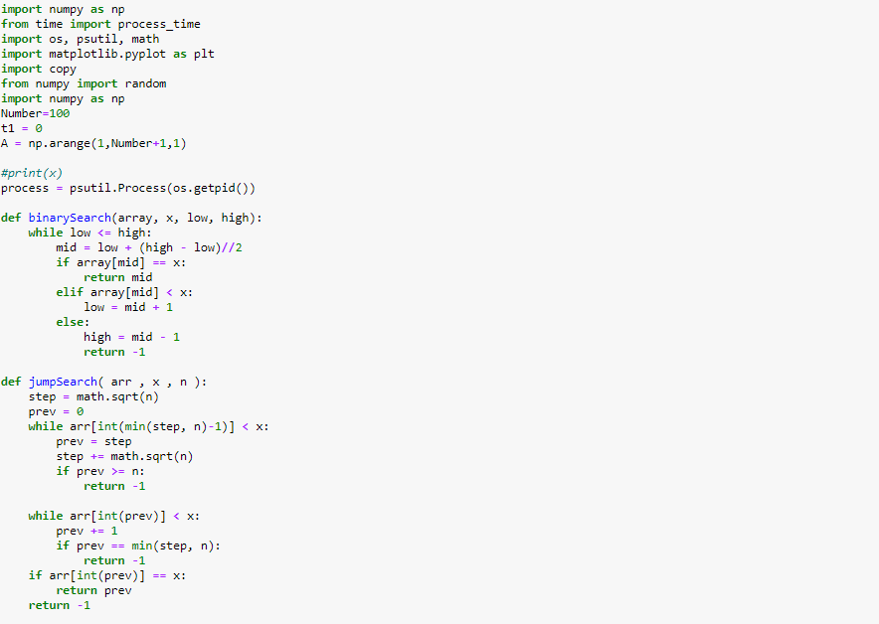

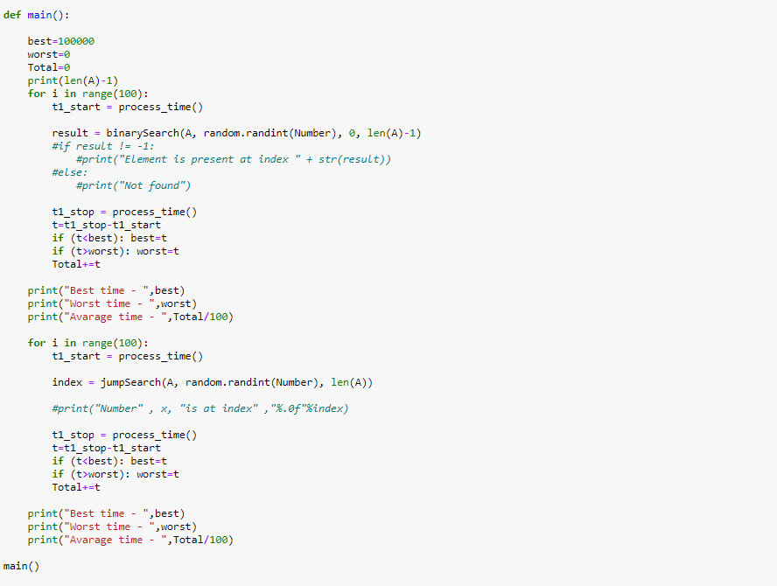

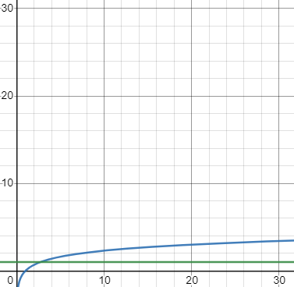

Рис.1.1 Експериментальна складність алгоритму бінарного пошуку

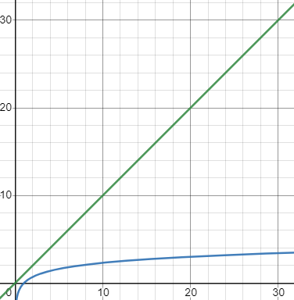

Рис.1.2 Експериментальна складність алгоритму стрибкового пошуку

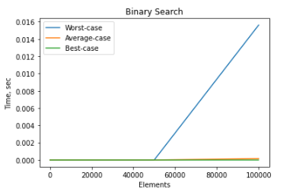

Рис.2.1 Практична складність алгоритму

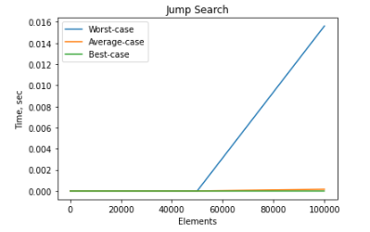

Рис.2.2 Практична складність алгоритму

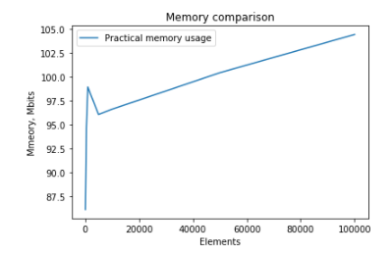

Рис.3 Порівняння використаної пам’яті

Табл.1 Дослідження складності O(n) Сортування Шелла

|  |  |  |  |  |  |  |  |  |
| --- | --- | --- | --- | --- | --- | --- | --- | --- |
|  | Elements | 100 | 500 | 1000 | 5000 | 10000 | 50000 | 100000 |
| Бінарний | Best case  time, s | 0 | 0 | 0 | 0 | 0 | 0 | 0 |
| Стрибковий | Best case  time, s | 0 | 0 | 0 | 0 | 0 | 0 | 0 |
| Бінарний | Worst case  time, s | 0 | 0 | 0 | 0 | 0 | 0 | 0.015625 |
| Стрибковий | Worst case  time, s | 0 | 0 | 0 | 0 | 0 | 0 | 0.015625 |
| Бінарний | Average  Case time, s | 0 | 0 | 0 | 0 | 0 | 0 | 0.00015625 |
| Стрибковий | Average  Case time, s | 0 | 0 | 0 | 0 | 0 | 0 | 0.00015625 |
|  | Space, mB | 86.1224 | 94.7036 | 98.91 | 96.0389 | 96.5959 | 100.4052 | 104.4029 |

**Висновок:**

На даній лабораторній роботі досліджено алгоритми пошуку Бінарний та стрибковий.

Бінарний:

Теоретично його складність в найкращому випадку - O(1), в найгіршому та середньому випадку - O(log(n)). Практично - квазілінійна функція, для всіх 2 випадків (масив з кількістю елементів до 100 000). Використання пам’яті: експериментально - O(1)

Стрибковий:

Теоретично його складність в найкращому випадку - O(n), в найгіршому та середньому випадку - O(log(n)). Практично - квазілінійна функція, для всіх 2 випадків (масив з кількістю елементів до 100 000). Використання пам’яті: експериментально - O(1)